De sleutel tot geweldige fotografische compositie
Geweldige foto's gebeuren niet vanzelf. Er komt planning, of, in artistieke termen, compositie aan te pas. En hoewel moderne camera's vol knoppen zitten die alles kunnen doen, behalve je kleren strijken, heb je er niets aan als je foto geen goede compositie heeft.
Daarom is het nu tijd om zelf het heft in handen te nemen, en hier zijn een paar richtlijnen waarvan we hopen dat ze je zullen helpen om je artistieke blik aan te scherpen.
Niet gewoon richten en afdrukken.
Iedere keer dat je eenvoudigweg richt en klikt, mis je een kans op een geweldige foto. Een goede foto heeft een in het oog springende compositie. Dus in plaats van het zomaar richten en afdrukken, probeer nu eens de 'stop en denk na' methode.
Waar wil je precies een foto van maken? Wat was het eerste waar je oog op viel? Goede compositie draait om het nemen van beslissingen en of het nu om je beste vriend gaat of een prachtig uitzicht, je moet eerst beslissen wat het onderwerp van je foto is. Alleen dan kun je bepalen hoe je dit het beste kunt fotograferen.
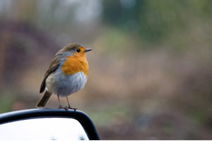
Volg de regel van derden
De 'regel van derden' is een compositieregel die voor het eerst verscheen in een boek uit de 18e eeuw over het schilderen van landschappen. Het is oud, maar het heeft de tijd doorstaan omdat het werkt.
Stel je eens voor dat je frame is verdeeld in verticale en horizontale derden. In plaats van het onderwerp van je foto precies in het midden te plaatsen, plaats je dit op één van de denkbeeldige lijnen en zul je zien dat de foto direct prettiger is om naar te kijken.
Dus verdeel de foto hieronder eens in derden en je zult zien dat de vogel precies op de lijn links zit. Het zorgt niet alleen voor een interessante (en plezierig eenvoudige) compositie, maar door ruimte rechts vrij te houden kunnen we de blik van de vogel volgen en de richting zien waar de vogel naar kijkt.
De 'regel van derden' werkt echt als algemene richtlijn voor composities. Wanneer je de regel eenmaal hebt gebruikt, zul je deze automatisch gaan toepassen en je foto's zullen hierdoor drastisch verbeteren. Maar voel je niet verplicht de regel te gebruiken. Soms kan het plaatsen van het onderwerp in het midden of juist helemaal aan de rand van het frame ook voor erg interessante foto's zorgen.
Verander je hoek
Mensen die lid zijn van de 'richt en klik' school der fotografie, zullen bijna altijd hun foto's van ooghoogte nemen, rechtopstaand. Het gevolg is dat al hun foto's hetzelfde perspectief hebben. Klik niet zomaar een eind weg, 'stop en denk na'.
Loop om je onderwerp heen, bekijk het vanuit verschillende hoeken, probeer eens te hurken en naar boven te fotograferen, en klim eens ergens op en fotografeer naar beneden. Wanneer je dan de beste hoek hebt gevonden, neem je de foto.
Houd het eenvoudig
Bepaal waar je de foto van wilt nemen en stel daar op scherp. De beste foto's zijn vaak eenvoudig, zoals de vogel in de foto hierboven. Onthoud dat de foto niet alleen om het onderwerp draait, het gaat ook om de achtergrond.
Denk na over de achtergrond wanneer je een foto wilt maken. Wil je het op de foto hebben of niet? Als er iets in de achtergrond is dat van het onderwerp afleidt, laat het dan uit je foto weg. Maar als het iets is dat je bevalt, laat het dan deel uitmaken van je foto.
Probeer de zoom
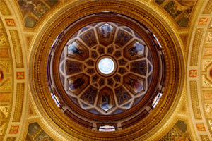
De grootte van je frame is een andere belangrijke factor voor de compositie. Wat wil je op de foto hebben? Compacte camera's worden allemaal geleverd met een digitale zoom die afbeeldingen kan vergroten. De standaard kit lens van bijna alle digitale spiegelreflexcamera's is een zoom (het tegenovergestelde van 'prime' lens, met een vaste focale lengte).
Waar een groothoekfoto (met een focale lengte tussen 10-24 mm) je bijna je hele gezichtsveld op de foto laat zetten, zal een ingezoomde foto (zoomen tot een focale lengte van 85 mm en meer) je foto's laten nemen van dingen die ver weg zijn of details van dingen die dichtbij zijn.
Bekijk eens hoe de fotograaf van de onderstaande foto een zoom gebruikt om op de fijnere details van dit kerkplafond scherp te stellen. En door hier met opzet de 'regel van derden' niet te volgen, creëert hij een foto met ongelooflijke symmetrie.
Deze compositierichtlijnen zijn er alleen maar om je op weg te helpen. De enige manier om de kunst van de compositie te leren, is door te oefenen. Dus ga naar buiten en ga foto's maken. Maar kijk voordat je gaat nog even naar deze compositie zelfstudie video om nog wat tips op te doen. Veel succes!

Hoe je geweldige landschapfoto's kunt maken
Ooit het gevoel gehad dat je landschapfoto's niet lijken op de werkelijkheid? Het is een veel voorkomend probleem: je bent op vakantie, je ziet een prachtig plaatje - een schitterend bos, een in het oog springend stadsgezicht, een strand dat tot in de oneindigheid door lijkt te lopen - maar wanneer je je camera pakt en de foto schiet, komt het niet goed over.
Hier is een foto die eenvoudigweg niet werkt.
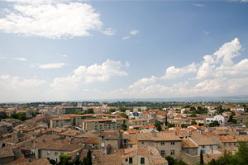
Deze is genomen in Carcassonne, Frankrijk. De elementen waren er allemaal: klassieke Franse huizen, aangenaam groen en een diepblauwe lucht met wollige wolken - ondanks dat alles, lijkt het niet echt iets te doen. Het is niet erg interessant.
De fotograaf trapte in de richt-en-schiet val, en kwam terug met een platte foto zonder impact. Om te voorkomen dat je ditzelfde doet, moet je eerst nadenken over de diepte en de details. Onthoud de volgende eenvoudige suggesties en met een beetje oefenen zul je al snel inspirerende landschapfoto's maken als de Monet van het digitale tijdperk.
1) Voorgrond kenmerken
Net zoals goede landschapschilderijen, geven ook landschapfoto's het grote geheel weer. En hoewel een foto natuurlijk plat is, heb je geen rare bril nodig om het een 3-D gevoel te geven. Door objecten die zowel dichtbij als ver weg zijn toe te voegen aan het frame, geef je de foto een echte goede verhouding mee.
Dus zoek naar iets wat opvallend is en dat je kunt gebruiken op de voorgrond - een gebouw, of een bocht in de rivier, of zelfs een interessante rots - en dat zal helpen om de grootsheid van het zicht daarachter te benadrukken.
2) Denk blauwe-lucht
In tegenstelling tot wat je misschien denkt, hoeft een weidse landschapfoto niet altijd een enorme strook lucht te hebben. Als het interessant is - wanneer de lucht donker en stormachtig is, of azuurblauw - voeg het dan vooral toe, maar als het niets extra's aan de foto bijdraagt, laat het dan achterwege.

3) Diep en betekenisvol
Een ding dat veel (maar niet alle) landschapfoto's delen is een extreme scherpte-diepte. Dit kan een verwarrend stuk fotografie-jargon voor je zijn, maar 'scherpte-diepte' duidt er eigenlijk op hoeveel van je foto scherp gefocust is.
Landschapfoto's zijn vaak helemaal scherp, van het dichtstbijzijnde voorwerp tot de horizon in de verte, waardoor je duidelijk alle complexe details kunt zien. Maar hoe beheers je de scherpte van je foto?
Het technische deel
De scherpte-diepte kun je aanpassen door het diafragma te vergroten of te verkleinen - dat is de grootte van de lensopening die de hoeveelheid licht die in de camera komt reguleert. Als je een compact (kleine) camera gebruikt, zet deze dan op landschapmodus (normaal gesproken wordt dit weergegeven met het pictogram van een berg) en de camera zal de rest voor je doen. Bij sommige compact camera's kun je handmatig het diafragma nog aanpassen.
Op een DSLR (digitale spiegelreflexcamera) ben je flexibeler met het instellen van de focus en heb je meestal een betere lens om mee te werken. Draai het duimwiel op je camera van de auto-instelling (groen vierkantje) naar de diafragma prioriteiten instelling Av. Met deze instelling kun je het diafragma instellen, terwijl de camera de rest doet.
Diafragma-instellingen op een standaard lens gaan van 4.0 tot 22 en staan bekend als 'F-nummers'. Hoe hoger het F-nummer, hoe groter de scherpte-diepte en hoe meer onderdelen op de foto scherp zijn (in focus). Dus kies voor een landschapfoto voor een diafragma-instelling van rond de 16.
De resultaten
De volgende foto, genomen in het noorden van Schotland, bevat alle hiervoor genoemde theorieën en resulteert in een heel interessante afbeelding:
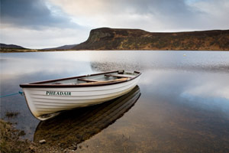
1 - Het heeft een object op de voorgrond. Het weidse landschap is een klassiek Schots landschap, maar bevat toch een kenmerk waardoor het een goede verhouding weergeeft: het roeibootje.
2 - De fotograaf besloot om de lucht mee te fotograferen. Het is dreigend en atmosferisch, dus siert het de horizon en wordt het gereflecteerd in het water van het meer, maar het is niet het belangrijkste kenmerk van de foto, dus is het gelimiteerd tot het bovenste een-derde-deel.
3 - Het is allemaal scherp. Van de kiezels, het touw en de naam op de boot op de voorgrond, tot het met heide bedekte land in de verte, de volledige afbeelding is scherp, waardoor de kijker ieder klein detail kan bekijken.

Hoe je beweging kunt vastleggen in je foto
Een foto is, natuurlijk, een stilstaand beeld, dus het fotograferen van beweging is theoretisch onmogelijk. Maar dat wil niet zeggen dat je niet het gevoel van beweging kunt vastleggen. Van springende atleten tot stromend water, racende auto's tot rennende kinderen, het creatief fotograferen van actie kan je hele opwindende foto's opleveren.
Beweging in een foto wordt geregeld door de sluitertijd – letterlijk de hoeveelheid tijd die de sluiter open blijft staan zodat licht de camera binnen kan komen.
Het goede nieuws is, dat het vrij logisch is. Open de sluiter voor een milliseconde actie en je zult een stilstaand beeld krijgen van de beweging – open de sluiter een lange tijd en de beweging zal wazig zijn.
Dus stel je eens voor dat je een foto neemt van een brekende golf. Laat de sluiter een lange tijd open en de camera-sensor zal worden blootgesteld aan zowel het breken van de golf als het daaropvolgend verder stromen van het water, waardoor je een wazige foto krijgt van het bewegende water. Laat de sluiter slechts een milliseconde open en je zult een momentopname krijgen van de brekende golf met individuele druppels water hangend in de lucht.
Voor welke van deze twee uitersten je kiest, is een persoonlijke creatieve keuze. Het enige dat je nodig hebt is de technische kennis om dit voor elkaar te krijgen. Hier zijn een paar richtlijnen die kunnen helpen.
Bevriezing van het frame
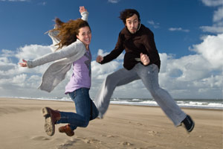
1) Gebruik een snelle sluitertijd
Deze bevriezingsfoto van een stel dat aan het stoeien is op een strand, is gemaakt met een sluitertijd van 1/125e van een seconde (lees 'het technische deel' hieronder over hoe je je sluitertijd kunt instellen).
Dat is niet supersnel (sterker nog, het was niet snel genoeg, want de foto is een beetje wazig), maar het was snel genoeg op deze mooie zonnige dag om ze midden in de lucht te bevriezen toen ze sprongen. Om zeker te zijn van een complete bevriezing van het frame, maak je de foto op 1/500e van een seconde of sneller.

2) Gebruik de flits
Flitsen is niet belangrijk voor het maken van een 'bevroren' foto, maar het helpt om het onderwerp er wat meer uit te laten springen.
3) Volg de actie
Een bewegend onderwerp zal natuurlijk bewegen door je frame, dus denk na over waar het voorwerp uiteindelijk uit zal komen in de compositie. Voor de sprong in deze foto, is de foto zo gemaakt dat het stel in het frame springt. Maar als je te maken hebt met iets dat echt snel is, zoals een rennend luipaard of een snelle auto, kun je proberen het te volgen met je camera en foto's te schieten terwijl het beweegt.
Vastleggen van een bewegingwaas
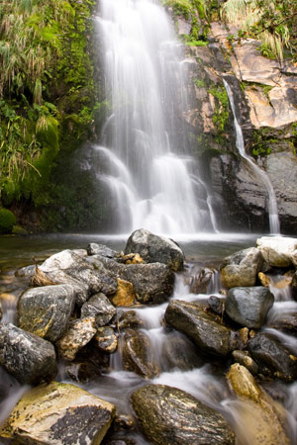
1) Gebruik een langzame sluitertijd
Of het nu een kabbelend getij is of een ruisende waterval, het wazig maken van de beweging van water kan echt een prachtig gevoel van beweging geven. Een langzame sluitertijd (de foto hierboven was genomen met 1/15e van een seconde) is essentieel om dit te bereiken.
2) Gebruik een statief
Als je er geen hebt, leg dan je camera op iets stevigs. Het doel van deze foto is om het water een waas te geven, maar de rest scherp te houden. Maar door een langzame sluitertijd te gebruiken neem je het risico dat je hele foto wazig is, doordat de camera niet absoluut stil was.
Er is een simpele regel die zegt dat wanneer de focale lengte van je camera (de focale lengte staat op de lens geschreven) lager is dan de sluitertijd, je het risico loopt op het verpesten van je foto door beweging van de camera – plaats de camera dus op een statief. Waarom koop je geen mini-statief met buigbare pootjes? Deze zijn goedkoop, klein genoeg om in je zak te dragen en ongelooflijk handig.

Soms kan zelfs alleen al het indrukken van de afdrukknop genoeg zijn om de camera te laten wiebelen, dus zet de camera voor de zekerheid op de zelfontspanner, zodat de camera zelf afdrukt of met behulp van een afstandbediening.
Het technische deel
Je kunt 'bevroren' foto's nemen met een compacte camera door te kiezen voor de sport-instelling (een pictogram met een rennend mannetje). Maar een digitale spiegelreflexcamera geeft je een veel grotere controle over precies welke snelheid je kiest.
Met het duimwiel selecteer je Tv (of T), wat staat voor 'Time value'. Met deze instelling kun je de sluitertijd bepalen, terwijl de camera de rest berekent om zeker te zijn van de juiste belichting. De meeste digitale spiegelreflexcamera's bieden sluitertijden van zo langzaam als 30 seconden, tot zo snel als 1/8000e. Dat is een bereik waarmee je ongeveer iedere situatie aan kan.
Dus nu is het aan jou om te experimenteren met geweldige zelfgemaakte actiefoto's. Maar kijk voordat je dat doet nog even naar onze Actie zelfstudie video voor wat meer ideetjes.

Hoe je het perfecte portret kunt maken
Het meest gefotografeerde onderwerp wereldwijd zijn mensen. Van oorlogen tot bruiloften, vakantiekiekjes tot pasfoto's - foto's leggen ons leven vast, en er bestaan camera's en lenzen voor iedere situatie.
Dus als er één soort fotografie bestaat die echt belangrijk is om uit te proberen en onder de knie te hebben, is het portretfotografie.
Een goede portretfoto heeft persoonlijkheid - het vertelt iets over de persoon die er op staat. En dat is het belangrijkste om te onthouden: richt de aandacht van de kijker op de persoon.
Hier zijn een paar technieken waarmee we hopen dat je dat zult bereiken:
1) Ga dichtbij staan
Hoe vaak heb je op vakantie niet aan iemand gevraagd om een foto van je te nemen en kwam je er later achter dat je er zo klein op staat dat je haast niet te zien bent? Wanneer je een portretfoto van iemand neemt, wil je zijn gezicht zien en zijn uitdrukking, dus voel je niet verplicht om de hele persoon op de foto te zetten, behalve wanneer de schoenen ons iets essentieels over de persoon vertellen. Ga in plaats daarvan dichtbij staan.
2) Neem meer dan één foto
Met digitale camera's kun je net zoveel foto's maken als je wilt, zonder dat je je zorgen hoeft te maken over de afdrukkosten. Dus maak niet slechts één foto - blijf knippen en bewaar de beste.
En zeg alstublieft niet '1...2...3... lachuh'. Vaak voelen mensen zich wat opgelaten, wanneer ze voor een foto poseren. Praat met ze, zorg dat ze zich op hun gemak voelen, maak foto's wanneer ze lachen en wanneer ze niet kijken - vaak zijn dat de meest natuurlijke foto's.
Het portret hieronder bijvoorbeeld van een kleine meisje dat op een matras aan het springen is zegt meer over haar dan een geposeerde foto ooit had kunnen doen.

3) Zoek naar het licht
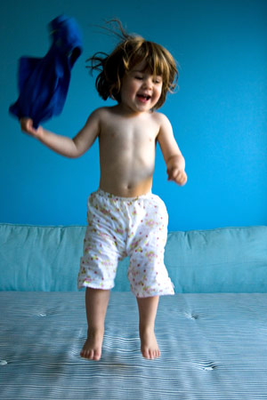
Het belangrijkste kenmerk van een portretfoto is altijd het gezicht, dus zorg dat er licht op valt.
Het weer heeft hier een hoop mee te maken. Het is een verkeerde opvatting dat bewolkte dagen slecht zijn voor het maken van foto's (vooral bij bruiloften). Wolken zorgen vaak voor veel zachter licht, wat veel vriendelijker is voor kenmerken van het gezicht.

Als het wel zonnig is, zorg dan dat de zon zich achter je bevindt en gebruik deze om het gezicht van de gefotografeerde persoon te verlichten. Maar als de zon echt fel is, of direct boven je staat en nare schaduwen rondom de ogen geeft, verplaats je gefotografeerde persoon naar de schaduw waar het licht veel gelijkmatiger verdeeld is.
4) Maak de achtergrond wazig
Als je op zoek bent naar puur een portret, dan geldt: hoe simpeler de achtergrond, hoe beter. Er is niets vervelender dan wanneer je een foto neemt en ontdekt dat het lijkt dat er een tak uit het hoofd van de persoon groeit.
Kies daarom voor een simpele achtergrond. Het maken van portretfoto's met een stenen muren als achtergrond kan goed werken - de kleuren zijn zacht en de regelmatige patronen zorgen ervoor dat de aandacht direct naar de persoon in de foto wordt getrokken.
Behalve wanneer je de achtergrond wilt gebruiken om iets over de persoon te vertellen (bijvoorbeeld een tuinier in zijn tuin), moet je overwegen om de achtergrond wazig te maken. Bekijk hoe de wazige steeg in de foto hieronder helpt om de persoon er beter uit te laten springen.

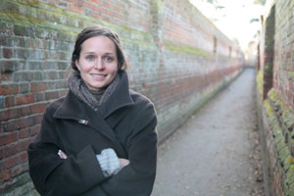
Om dit te doen moet je de basisbeginselen kennen van diafragma.
Het technische deel
Diafragma (de grootte van het gat dat licht in je camera door laat) bepaalt de hoeveelheid focale diepte van je foto - ook wel 'scherpte-diepte' genoemd. Dus een wazige achtergrond staat gelijk aan een kleine scherpte-diepte. Maar hoe krijg je dit voor elkaar?
Eenvoudig. Compacte camera's hebben een ingebouwde portret modus, aangegeven door een pictogram met hoofd en schouders er op. Zet je camera daar op, denk na over je compositie, neem de foto en klaar ben je.
Met een digitale spiegelreflexcamera heb je veel meer controle en kun je het diafragma instellen door Av te selecteren (of A op sommige camera's). Hiermee kun je instellen hoeveel van je foto scherp moet zijn, terwijl de camera de rest doet. Draai eenvoudigweg het diafragma of F-nummer naar de laagste waarde, zoals 5.6 of minder en je zult zien dat de achtergrond prettig wazig is, terwijl de persoon die je wilt fotograferen er direct uitspringt - en er hierdoor nog veel beter uit ziet.
Om het verschil te zien, kies je nu een hoog F-nummer - 16 bijvoorbeeld - en bijna je gehele frame zal scherp zijn. Dit is veel gebruikelijker bij landschapfotografie en wordt besproken in een ander artikel.

Macro - het geheim van close-up fotografie
Close-up fotografie, meestal macro genoemd, is alsof je naar de wereld kijkt door een vergrootglas.
Het onthult een mozaïek aan complexe details en natuurlijke designs, die anders gemakkelijk gemist konden worden. Opeens biedt de kleinste ruimte ontelbare fotogenieke objecten - het enige wat je moet doen is je ogen openen.
Maar zoals bij iedere foto, is het wanneer je je onderwerp hebt gevonden niet slechts een kwestie van richten, hopen en schieten.
Bekijk de foto van de plant hieronder eens. De foto is van behoorlijk dichtbij genomen, je kunt interessante verschillen zien in de vorm van de bladeren, en een vleugje lichte kleur - maar het mist net dat beetje extra.
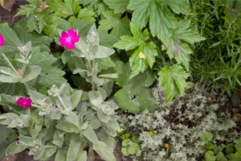
Hier zijn wat tips die de foto beter hadden kunnen maken, en die je zullen helpen je oog voor geweldige close-up foto's te verbeteren.
1) Laag bij de grond
Maar al te vaak maken we foto's terwijl we staan, vanaf ooghoogte. Als resultaat daarvan hebben alle foto's hetzelfde perspectief. Veel van de dingen die je zult fotograferen in close-up zijn klein en, hierdoor, dicht bij de grond. Dus verander je hoek.
Hurk of ga liggen als dat nodig is, klim in struiken als het moet. Om close-up foto's te maken, moet je zelf 'close-up' zijn en door fysiek om het voorwerp heen te lopen en het van verschillende kanten te bekijken, zul je een interessantere compositie vinden.
2) Gebruik handmatige focus
Alle camera's hebben tegenwoordig een prima autofocus (automatische scherpstelfunctie), maar deze kan toch moeite hebben met het scherpstellen op kleine voorwerpen.
Laat de camera op autofocus staan en deze zal bijna zeker op het verkeerde gebied scherpstellen, of de batterij opgebruiken terwijl de lens heen en weer blijft draaien op zoek naar een focuspunt. Dus in dit geval is handmatige focus zeker de beste oplossing.
Weinig compact camera's bieden handmatige focus mogelijkheden, maar het is een standaard optie op alle DSLR (digitale spiegelreflexcamera) lenzen.

Zelfs met handmatig scherpstellen kan het moeilijk zijn om de foto haarscherp te krijgen, door het minuscule voorwerk en focale gebied.
Dus probeer om de handmatige focus ongeveer op de juiste afstand te zetten en leun dan naar voren en naar achteren (vergroten en verkleinen van de afstand tussen de lens en het voorwerp), totdat de foto scherp is. Maak dan de foto. En als uw camera in staat is om meerdere foto's achter elkaar te maken, des te beter.
3) Experimenteer met de flitser
Het gebruik van natuurlijk licht voor het maken van een macro foto zorgt voor geweldige natuurlijk uitziende foto's, maar is niet altijd praktisch. Close-up fotograferen kan de hoeveelheid licht die de camera-sensor bereikt verminderen, dus wees niet bang om (zelfs in daglicht) een flitser te gebruiker om de belichting te verbeteren, schaduwen in te vullen en kleuren te verbeteren.
4) Isoleer het voorwerp
Het zoeken naar de kleine details in de wereld om je heen, betekent dat je de aandacht legt op het hoofdonderwerp van uw foto. Het is net als bij het maken van een portretfoto van een persoon, waarbij je wilt dat ze afsteken tegen de achtergrond - behalve dat dit een portret is van iets heel kleins.
Het technische deel
Je moet een laag F-nummer gebruiken of diafragma instelling om het scherpte-diepte veld te verkleinen en het deel van de foto dat scherp is. Het pictogram van de bloem op een compact camera geeft de close-up modus aan, wat de sluitertijd en het diafragma automatisch zal instellen. Maar een digitale spiegelreflexcamera geeft je een grotere controle, waardoor je de exacte diafragma-instelling kunt kiezen waar je mee wilt werken. Selecteer de diafragma prioriteit (de Av of simpelweg A) instelling op je camera, en probeer je diafragma zo klein mogelijk te maken.

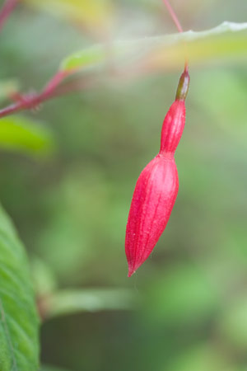
Hier is nog een macro foto uit dezelfde tuin, wat beter werkt.
1) De foto is parallel genomen aan de bloem, wat de delicate, hangende vorm van de fuchsia laat zien, maar dat ook een deel van een blad en de stam weergeeft.
2) Hoewel de bloem erg klein is, zorgt handmatige scherpstelling voor absolute scherpte.
3) Op een grijze dag helpt een beetje inflitsen om de geweldige contrasterende kleuren er uit te laten springen.
4) Een klein scherpte-diepte veld, of laag diafragma-nummer, vervaagt storende achtergrondvormen en trekt het oog naar de details van de plant zelf.

Bijna iedere compacte camera op de markt heeft geweldige extreme close-up mogelijkheden, digitale spiegelreflexcamera's zullen het zelfs met een standaard lens fantastisch doen, en speciale macrolenzen zijn de beste.
Dus er is eigenlijk helemaal niets wat je nu nog in de weg staat om de kleinste details te fotograferen in de wereld om je heen. Het is niet nodig om naar de steppe van Afrika of andere epische landschappen te reizen om dit te doen, en onthoud, er is geen enkele wet die zegt dat het per se iets uit de natuur moet zijn. Door de mens gemaakte voorwerpen kunnen net zo goed prachtige macro-onderwerpen zijn.
Hopelijk zullen deze tips helpen!

Hoe je met je omgeving kunt werken
In het artikel over compositie hebben we gesproken over de basisbeginselen van de compositie van een goede foto. Nu gaan we een stap verder. Van licht en donker, naar texturen en kleuren. Er zijn veel meer componenten van een echt goede foto dan alleen de voorwerpen in het frame.
Hoe meer je nadenkt over en werkt met de omgeving, hoe beter je foto's zullen zijn. Dus de volgende keer dat je je camera pakt, overweeg het volgende eens:
Vormen en texturen
Iedere scène waar je oog op valt zit boordevol vormen en textuur. Denk na over hoe je deze zo creatief mogelijk kunt gebruiken.
Bekijk de foto hieronder bijvoorbeeld.
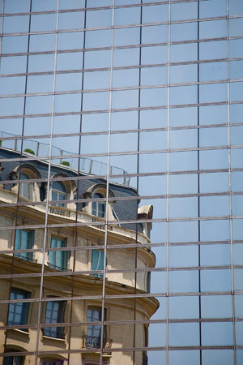
Een 'richt-en-klik' benadering voor het fotograferen van de klassieke lijnen van dit oude huizenblok in Buenos Aires zou behoorlijk saai kunnen zijn. Maar de fotograaf creëert een interessant verhaal door de reflectie van het gebouw te fotograferen in het opvallende kris-kras glaswerk van een andere, veel modernere structuur.
Oud tegenover nieuw, recht tegenover rondingen, steen tegenover glas – het is een foto vol interessante contrasten. Het zorgt niet alleen voor een interessantere compositie, maat het vertelt ook een verhaal over de gevarieerde architectuur van de stad.
Leidinggevende lijnen
Zoek naar de lijnen in de omgeving om je heen, zoals een bocht in een rivier, de rechte lijnen van een gebouw, of diagonaal, of een rij bomen die tot de horizon loopt. Gebruik deze om het oog van de kijker door de foto te leiden die je wilt nemen, en neem ze mee naar het hoofdonderwerp.

Dichtbij, midden en wijde foto's
Als je denkt in drieën van een dichtbij, een midden tot een wijde foto in iedere omgeving, ben je al een heel eind op weg om het beste uit iedere locatie te halen, van het weidse beeld, tot aan de kleinste details, alles kan helpen om het verhaal te vertellen van waar je bent.
Een compacte camera heeft een zoom waarmee je dit kunt bereiken, net zoals de standaard kit-lenzen van alle digitale spiegelreflexcamera's. Maar door te investeren in gespecialiseerde lenzen zoals een telescoop- of een macrolens, zullen je mogelijkheden voor onderwerpen drastisch toenemen.
Licht en donker
Contrast kan een handig middel zijn voor compositie. Denk aan je foto in zwart-wit en bepaal de lichte en donkere gebieden van het frame en de lichte en donkere kleuren. Deze contrasten kunnen je foto echt bijzonder maken.
Een handige truc is om je ogen een beetje dicht te knijpen wanneer je naar je mogelijke foto kijkt: je zult merken dat de details wazig worden, maar dat de lichte en donkere gebieden naar voren komen.
Mensen poseren
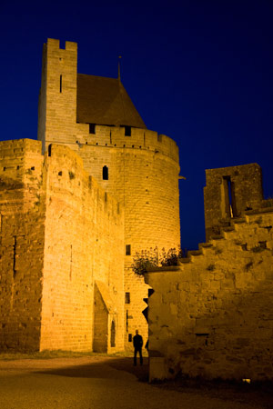
Een foto met mensen hoeft geen portret te zijn. Je kunt mensen gebruiken om een compositie te verbeteren. Bekijk de nachtscène hieronder eens.
Het silhouet van een persoon in de schaduw helpt de compositie door een intrigerend detail toe te voegen en de schaal van de gebouwen goed weer te geven.
Als je merkt dat willekeurig rondlopende mensen niet goed werken voor je foto, neem dan een paar van je vrienden mee als model. Je vrienden zijn veel gewilliger en je kunt ze plaatsen waar je wilt om de perfecte foto te creëren.
In de volgende zelfstudie video laat Martin Gommel je zien hoe je je modellen goed kunt inzetten en geeft hij je een aantal ideeën om uit te proberen.
En als laatste... regels breken
Regels zijn er om gebroken te worden. Moderne camera's, van de kleinste compact camera tot geavanceerde digitale spiegelreflexcamera's geven je het creatieve beheer van je foto's door veel van de technische berekeningen voor de belichting voor je te doen. Maar door gebruik te maken van handmatige instellingen kun je de ingebouwde instincten van de camera terzijde schuiven.
Wanneer je eenmaal een frame hebt gezien waar je een foto van wilt maken, waarom dan niet even experimenteren door je foto ernstig te overbelichten, de hoek volledig scheef te maken, of je camera fysiek te schudden om alles wazig te maken? Er zullen veel foto's zijn die je direct weer verwijdert, maar je zou ook wel eens een heel bijzonder resultaat kunnen krijgen.
Dat waren ze, een paar tips waarvan wij hopen dat ze je zullen helpen om het meeste uit je camera te halen. Alles wat je nu nog moet doen, is ze toepassen op de foto's die je maakt.
Succes met foto's maken!

Alle tekst komt van de website http://nl.yahoo.net/geheimen-van-de-fotografie/. Deze tekst is daarvan gekopieerd.

